Re significación de los planes de vida comunitarios en el municipio de Pasto
Documento base Plan de Vida Corregimiento de Jamondino

DOCUMENTO BASE DEL PLAN DE VIDA DEL CORREGIMIENTO DE JAMONDINO-MUNICIPIO DE PASTO-NARIÑO

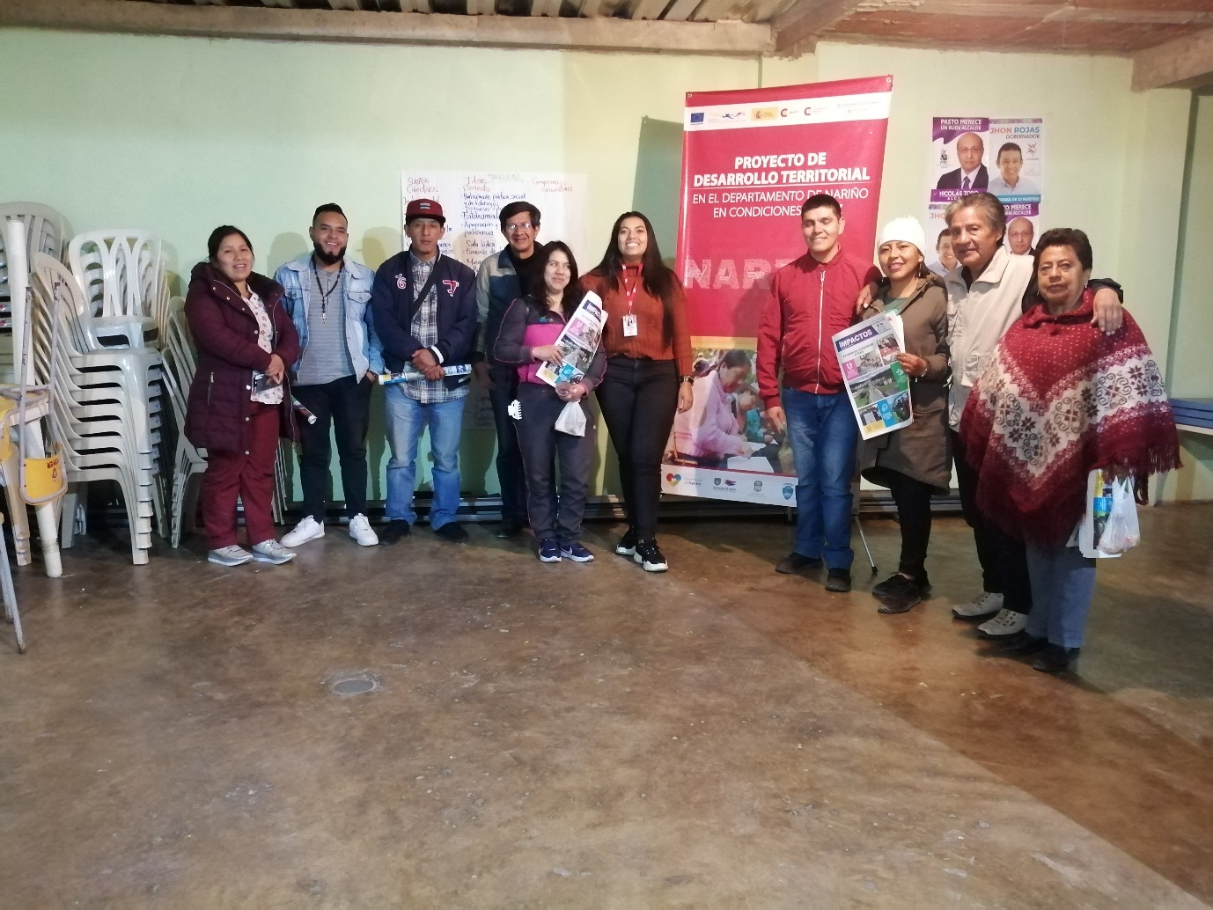

Tabla de Contenido
Pág.
PRESENTACIÓN 3
1. ¿QUÉ ES UN PLAN DE VIDA? 5
1.1. ¿Quiénes participan? 6
1.2. ¿Para qué sirve un Plan de Vida? 6
1.3. ¿Cómo se construye un Plan de Vida? 6
1.4. ¿Cuáles son los aspectos legales de un Plan de Vida? 6
2. ¿CÓMO HEMOS TEJIDO NUESTRO PLAN DE VIDA? 7
2.1. Experiencias anteriores 7
2.2 Retroalimentación del Plan de Vida para la paz y el buen vivir 7
3. ¿QUIÉNES SOMOS? 9
3.1. Ubicación geográfica 9
3.2. Población 9
3.3. Veredas que conforman el Corregimiento 9
3.4. Mapa de ubicación: 10
4. ¿CÓMO ESTAMOS? 10
4.1. Dimensión Política 10
4.2. Dimensión Social 12
4.3. Dimensión Económica: 13
4.4. Dimensión Cultural: 15
4.5. Dimensión Ambiental: 15
5. ¿HACIA DÓNDE VAMOS? 16
5.1. visión general anterior 16
5.1.1. Dimensión Política 17
5.1.2. Sueños colectivos y acciones concretas 2019 17
5.1.3. Compromisos comunitarios 2019 17
5.2. Dimensión Social 17
5.2.1. Sueños colectivos y acciones concretas 2019 17
5.3. Dimensión Económica 18
5.3.1. Sueños colectivos y acciones concretas 2019 18
5.3.2. Compromisos comunitarios 2019 18
5.4. Dimensión Cultural 18
5.4.1. Sueños colectivos y acciones concretas 2019 18
5.5. Dimensión Ambiental 18
5.5.1. Sueños colectivos y acciones concretas 2019 18
5.5.2. Compromisos comunitarios 2019 19
6. REFLEXIONES 19
7. REFERENCIAS BIBLIOGRÁFICAS: 20

Lista de Tablas
Pág.

Tabla 1. Características generales de la dimensión política del Corregimiento de Jamondino en Pasto ……………………………………………………………………………………..…………………….11
Tabla 2. Características generales de la dimensión social del Corregimiento de Jamondino en Pasto. ……………………………………………………………………………………………………………13
Tabla 3. Características generales de la dimensión económica del Corregimiento de Jamondino en Pasto. ……………………………………………………………………………………….……………14
Tabla 4. Características generales de la dimensión cultural del Corregimiento de Jamondino en Pasto …………………………………………………………………………………………15
Tabla 5. Características generales de la dimensión ambiental del Corregimiento de Jamondino en Pasto ……………………………………………………………………………………………………16

Lista de Figuras

Pág.

Figura 1. Mapa del Corregimiento de Jamondino del municipio de Pasto 10

PRESENTACIÓN

Estimada comunidad, en el municipio de Pasto se vienen adelantando procesos de participación democrática importantes como Los Planes de Vida Comunitarios. Estos instrumentos autónomos de planificación y gestión territorial, fueron elaborados en 11 comunas y 13 corregimientos en el año 2006, mediante varios ejercicios de participación ciudadana y comunitaria, a partir de una alianza estratégica entre las organizaciones comunitarias y sociales, la Administración Municipal, la ONG Suyusama y Fundación Social.
Este trabajo colectivo permitió trazar las visiones compartidas a 20 años en la dimensión política, social, económica, cultural y ambiental en cada territorio. Sin embargo, varios sueños, programas y proyectos priorizados en su momento, no se han logrado desarrollar debido a la falta de apoyo institucional y empoderamiento comunitario. Por lo cual, también es necesario resaltar que algunos sectores han realizado varios esfuerzos para actualizar sus propios Planes de Vida.
Es así como desde el año 2017, empieza un nuevo proceso de Resignificación de los Planes de Vida Comunitarios en el municipio de Pasto, con el propósito de fortalecer la cultura participativa, comunitaria e incluyente desde un enfoque diferencial. Esto, también contemplado desde el Plan de Desarrollo Municipal 2016-2019, “Pasto Educado Constructor de Paz”, particularmente en el Pacto por un Gobierno Abierto y Participativo, y su ruta especializada para el fortalecimiento social comunitario.
Este proceso coordinado por la Secretaría de Desarrollo Comunitario y apoyado por la Universidad Mariana, la Universidad Nariño y la Agencia Española de la Cooperación Internacional para el Desarrollo (AECID) mediante el Proyecto de Desarrollo Territorial del Departamento de Nariño (PDT), se ha llevado a cabo con las 12 comunas de la zona urbana y los 17 corregimientos en la zona rural de Pasto. Cuyos resultados se manifiestan, en algunos casos, en la construcción del Plan de Vida, y en otros, en la retroalimentación y actualización de los Planes de Vida anteriores. Esta vez, la participación ciudadana y democrática se orienta hacia un objetivo común y multidimensional: trazar una hoja de ruta autónoma que permita llevar a la práctica los escenarios soñados para vivir en paz y vivir bonito en el territorio, y en general, para un buen vivir de las comunidades.
Se espera que estos nuevos Planes de Vida orienten la toma de decisiones y acciones eficientes, equitativas y sostenibles a nuestras comunidades, las organizaciones sociales de base, las instituciones y actores sociales involucrados en la administración y planificación del territorio. Pues estos instrumentos reflejan el análisis y comprensión holística de nuestras comunas y corregimientos, tanto en componente diagnóstico como estratégico. Además, es necesario tener en cuenta que estos insumos deben ser articulados con otros instrumentos de planeación, tales como el Plan de Desarrollo Municipal.
De ahí que, la recuperación de nuestra memoria colectiva, la apropiación social del conocimiento, la cohesión social, el diálogo de saberes, el empoderamiento comunitario y la recuperación de la confianza en nuestra ciudadanía y las instituciones, son fundamentales para la sostenibilidad de este proceso de Resignificación de los Planes de Vida Comunitarios en el municipio de Pasto, en el corto, mediano y largo plazo.
En las presentes líneas se establece cada una de las secciones de nuestro Plan de Vida en particular. Hemos intentado reflexionar sobre las siguientes preguntas: ¿Qué es un Plan de Vida?, ¿Cómo hemos tejido nuestro Plan de Vida?, ¿Quiénes somos?, ¿Cómo estamos?, y ¿Hacia dónde vamos? Por tanto, los invitamos a leernos, conocernos y entendernos como comunidad, a continuar conversando larga y tendidamente y participando en esta minga para la vida.

San Juan de Pasto, diciembre de 2019

¿QUÉ ES UN PLAN DE VIDA?

Es un instrumento de planeación y gestión propio, autónomo y colectivo que se construye a través del diálogo de saberes y un proceso participativo en las comunas y corregimientos del municipio de Pasto. En este se identifica la situación actual, las problemáticas y necesidades de nuestras comunidades, así mismo, las posibles alternativas de solución y aprovechamiento de oportunidades. En consecuencia, plasma nuestras visiones, sueños y acciones compartidas en el largo plazo en cada una de las dimensiones del territorio: política, social, económica, cultural y ambiental.

¿Quiénes participan?

Nuestros niños, jóvenes, adultos mayores, mujeres, hombres, madres comunitarias, comunidades y organizaciones indígenas, campesinas, productivas, afrodescendientes y LGTBI, dirigentes comunales, Juntas de Acción Comunal, Juntas Administradoras Locales, Juntas de acueducto y alcantarillado, comités culturales, deportivos, ecológicos y salud, la academia y la Comuna en general.

¿Para qué sirve un Plan de Vida?

- Como carta de navegación de cogestión territorial en las comunas y corregimientos.
- Articular intervenciones comunitarias e institucionales que solucionen problemáticas y necesidades y promuevan las potencialidades, mediante el presupuesto participativo, los programas y proyectos de los planes de desarrollo municipal y departamental, entre otras políticas públicas.
- Orientar el logro de los sueños de la comunidad para vivir en paz y su buen vivir.

¿Cómo se construye un Plan de Vida?

Participativa y democráticamente desde la comunidad de las comunas y corregimientos, a través de espacios colectivos como asambleas, talleres, encuentros e intercambios de saberes, mingas de pensamiento y de la palabra, ollas comunitarias (corregimientos), jornadas ecológicas y actos culturales y deportivos.

¿Cuáles son los aspectos legales de un Plan de Vida?

- Constitución Política de Colombia 1991 en sus artículos no. 339 y 344, los cuales hablan sobre la planeación territorial.
- Ley 152 del 15 de julio de 1994.Por la cual se establece la Ley Orgánica del Plan de Desarrollo.
- Ley 388 del 18 de julio 1997. Por la cual se modifica la Ley 9ª de 1989, y la Ley 3ª de 1991 y se dictan otras disposiciones. En esta se hace referencia a los Planes de Desarrollo y Ordenamiento Territorial.
- Ley 743 de 2002. Por la cual se desarrolla el artículo no. 38 de la Constitución Política de Colombia en lo referente a los organismos de acción comunal. (Art. 4-19) numeral E y D.
- Ley 1551 de 6 de julio 2012. Por la cual se dictan normas para modernizar la organización y el funcionamiento de los municipios, artículo no. 3.
- Ley Estatutaria 1757 de 2015. Por la cual se dictan disposiciones en materia de promoción y protección del derecho a la participación democrática, artículo no. 90, 92, 93, 399 y 342.
- Acuerdo Número 012 (mayo 30 de 2016). Por el cual se adopta el Plan de Desarrollo del Municipio de Pasto 2016 – 2019 “Pasto Educado Constructor de Paz”.

¿CÓMO HEMOS TEJIDO NUESTRO PLAN DE VIDA?

Experiencias anteriores

La palabra Jamondino es de origen kansa o de koche (vulgo Sibundoy) y se escribía propiamente Jamondino, es decir el sitio de Jamondino; según líderes comunitarios refieren que la vereda de Jamondino después de una larga lucha por convertirse en corregimiento solo lo pudo lograr mediante el acuerdo Nº 018 del 11 de septiembre del 2007 del Consejo Municipal de Pasto.
Es importante señalar que en este corregimiento no se ha desarrollado planes de vida, en el año 2006 se constituía como vereda del corregimiento de la Laguna, es por ello que se espera realizar el acompañamiento Institucional con el aporte y la participación de diferentes actores presentes en la comunidad.
La construcción del plan de vida del Corregimiento Jamondino, se realizó gracias al aporte desarrollado en la actual administración del alcalde Pedro Vicente Obando (2016–2019), junto con la alianza estratégica de la alcaldía de Pasto (Secretaria de Desarrollo Comunitario) y la Universidad Mariana (Programa Trabajo Social).
En consecuencia, el presente documento base intenta consolidar el Plan de Vida del corregimiento de Jamondino por el trabajo de la misma comunidad, mediante la presentación de nuevos insumos y reflexiones construidos desde el año 2017.

Retroalimentación del Plan de Vida para la paz y el buen vivir

Hoy por hoy, el Corregimiento de Jamondino en articulación con la Secretaria de Desarrollo Comunitario de la Administración Municipal (2016-2019), la Universidad Mariana y la Universidad Nariño, continúan fortaleciendo su Plan de Vida, en el marco de un proceso de participación ciudadana y democrática para la formulación y resignificación de planes de vida comunitarios en el municipio de Pasto.

En primera instancia, se realizó un auto reconocimiento de la comunidad y su historia a partir de los relatos orales, conversaciones y observaciones participantes. Esto permitió delimitar el territorio (fronteras físicas y ancestrales) e identificar las relaciones vecinales, las acciones de recuperación de fauna y flora y los sentidos de la comunidad con respecto a la vivienda, el núcleo familiar, la situación laboral y de salud, entre otros.

En segunda instancia, la aproximación a la construcción del diagnóstico situacional del corregimiento de Jamondino en sus dimensiones: política, social, económica, cultural y ambiental, es el resultado de la revisión de otros instrumentos de planificación como el Plan de Ordenamiento Territorial del Municipio de Pasto 2015-2027 “Pasto Territorio Con-Sentido” (cuadernos diagnósticos, documento técnico de soporte, programa de ejecución y ruta para la construcción participativa) y talleres participativos realizados con la comunidad para recopilar información sobre la historia de la comuna, la priorización de problemáticas y necesidades y la propuesta de sueños de futuro.

Finalmente, la validación del proceso de participación ciudadana en el fortalecimiento de este Plan de Vida, apoyada por el Proyecto de Desarrollo Territorial de Nariño en Condiciones de Paz-Fase II (PDT-Nariño) de la Agencia Española de Cooperación Internacional para el Desarrollo-AECID, conllevó a que Jamondino identificara algunos sueños, acciones concretas y compromisos comunitarios que permitan acercarse a una visión compartida y actualizada en cada dimensión

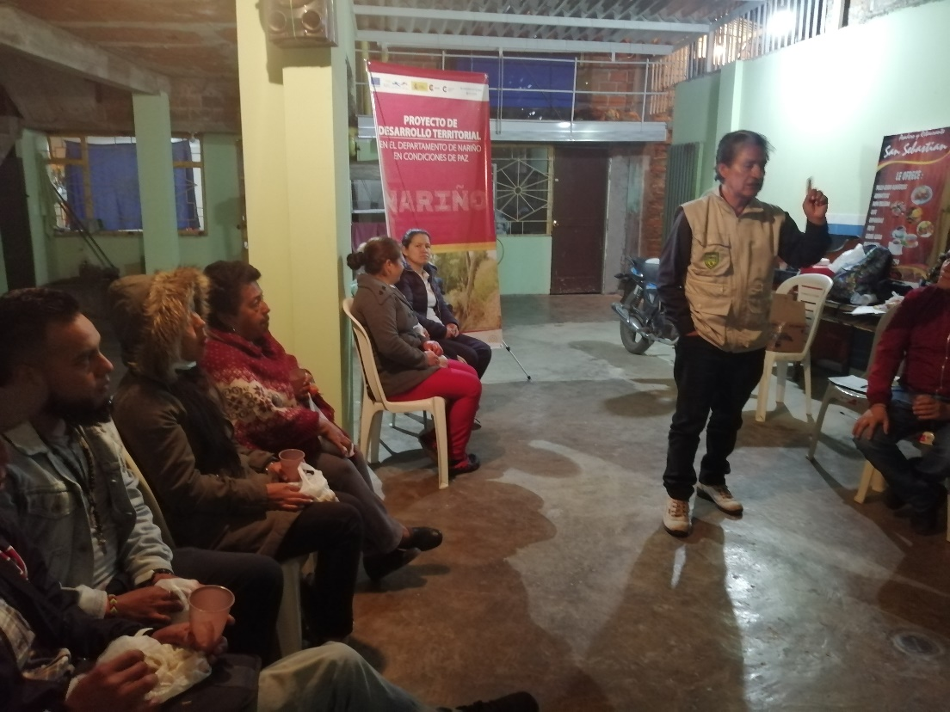

La comunidad refleja las voces de los pastusos que añoraran un mejor presente y un mejor futuro, donde puedan acceder a los bienes públicos, más y mejores trabajos, escenarios de paz, convivencia, ética y legalidad, inclusión social y territorial y una mejor relación con el ambiente y la naturaleza que les permita disfrutar de un buen vivir en su comuna.

El buen vivir es comprendido como una forma multidimensional de organizar y vivir la vida por parte de las comunidades locales, teniendo en cuenta sus historias, identidades, heterogeneidades, autonomías, derechos y compromisos colectivos para la transformación. Lo cual, también se complementa con algunos objetivos del desarrollo humano y el desarrollo sostenible a nivel económico, social y ambiental, así también, con la construcción de la paz desde las comunidades y distintos territorios en nuestra Colombia.

¿QUIÉNES SOMOS?

Ubicación geográfica

Localización: El corregimiento de Jamondino se encuentra ubicado a 3 Km del suroriente de la ciudad de San Juan de Pasto.
Temperatura: 6 a 8 grados centígrados, su altura es de 2.800 m.s.n.m

Población
14.000 habitantes Aproximadamente.

Veredas que conforman el Corregimiento
Jamondino Centro, El Rosario y Santa Helena.

Mapa de ubicación:
Figura 1. Mapa del Corregimiento de Jamondino
Fuente: Andrés Burbano López “Mapa Corregimiento Jamondino” Pasto, 2010.

¿CÓMO ESTAMOS?

Esta sección presenta una lectura y comprensión del territorio del corregimiento de Jamondino del municipio de Pasto, a partir de la identificación de condiciones generales en cada una de sus dimensiones: política, social, económica, ambiental y cultural. Por tanto, esta aproximación a un diagnóstico situacional sobre las estructuras organizativas, las relaciones sociales y comunitarias, las necesidades básicas insatisfechas, el estado de los derechos humanos, las actividades económicas y productivas, las relaciones entre el hombre y la naturaleza a la hora de producir, consumir, movilizarse o asentarse y las prácticas, saberes e identidades culturales, permite posteriormente, orientar la planificación y gestión colectiva de dicha comuna. Es decir, este análisis conlleva a plantear las respuestas de la pregunta: ¿Hacia dónde vamos?

Dimensión Política

El diagnóstico de esta dimensión identifica la estructura organizativa y las instituciones públicas presentes en el corregimiento.

Tabla 1. Características generales de la dimensión política del corregimiento de Jamondino en Pasto.
Estructura Organizativa | - La primera autoridad es el corregidor Nelson Guevara  - JAL (Junta Administradora Local), cuyos representantes son: Lucio Chalacan, Jairo Jojoa, Leidy López, Oscar Mora y Carmen Chávez.  - No está conformada la ASOJAC (Asociación de Juntas de Acción Comunal)  - Las 3 JAC (Juntas de Acción Comunal) correspondientes a las veredas: Santa Helena, el Rosario y Jamondino Centro.  - Están presentes entidades públicas como:  - Un Centro de salud, y dos centros educativos de primaria básica y secundaria.  - Cuenta con Juntas de Acueducto y Alcantarillado.  - Asociaciones del sector Productivo y la Asociación de usuarios del centro de salud del Rosario.  - La junta eclesiástica
División político-administrativa | Se constituye como corregimiento mediante acuerdo Nº 018 del 11 de septiembre del 2007 del Consejo Municipal de Pasto. Cuenta con 3 veredas:  - Santa Helena  - El Rosario  - Jamondino Centro.
Presupuesto participativo | El proceso Cabildos de Presupuesto Participativo en la actual Administración 2016- 2019, recupera la real y verdadera participación democrática, donde se destinan una parte de sus recursos para que sea decidida por los habitantes de los territorios y dar soluciones a las necesidades y problemas, articulados con la visión y objetivos Institucionales en el marco del Plan de Desarrollo Municipal “Pasto Educado Constructor De Paz”. En esta oportunidad se profundiza la construcción de un modelo de identidad y Democracia Participativa donde se identifica el Ciclo de la Participación como un Patrimonio Legítimo y Cultural.  Implementada la ruta metodológica se organizan las asambleas de Pre-Cabildos o mingas de pensamiento en donde intercambian saberes y experiencias, socialización de la dinámica del proceso, elección de los facilitadores, se concertan las reglas de juego para la presentación de iniciativas y la asignación del techo presupuestal del corregimiento.  Después del proceso de Pre-Cabildos, el corregimiento de Jamondino priorizo las siguientes necesidades:  - Alcantarillado vía principal  - Potabilidad del agua – acueducto vereda Santa Helena  - Compra de predio para mejoramiento de procesos pedagógicos – CEM Jamondino.  - Prevención de consumo de SPA  - Construcción muro de contención vereda el Rosario  - Espacios recreativos, charlas y capacitaciones  - Equipo de laboratorio para el buen funcionamiento de la planta de tratamiento del agua, garantizando su óptima potabilización.  De lo anterior, resultaron los siguientes proyectos que se han ejecutado o en algunos casos están por ejecutar:  - Mejoramiento en adoquín de la Carrera 12EA entre diagonal 14 y 15  - Mejoramiento en adoquín de la Carrera 14E entre diagonales 14 y 16  - Mejoramiento en adoquín de la Carrera 15 entre diagonales 15 y 16  - Construcción de muro en gavión en la diagonal 14 con carrera 14E, vereda El Rosario  - Mejoramiento en adoquín de la carrera 12EA entre diagonales 14 y 12 sector las Lajas  - Consultorías para: Diseño del tanque de almacenamiento Vereda el Rosario; Diseño de Acueducto Santa Elena; Diseño del plan maestro alcantarillado sanitario y pluvial en Jamondino
Fuente: Elaboración propia con base a revisión documental y diálogo de saberes con habitantes del corregimiento de Jamondino.

Dimensión Social

En esta dimensión se presenta los equipamientos y aspectos relacionados con la satisfacción de los derechos fundamentales como salud y educación, así también la recreación y deporte e identificación de problemáticas y necesidades sociales en el corregimiento. A partir del diagnóstico realizado se identifica en esta dimensión aspectos como: características generales de familia y el trabajo; la educación, salud, saneamiento básico, servicios públicos e inseguridad.

Tabla 2. Características generales de la dimensión social del corregimiento de Jamondino en Pasto.
Distribución del trabajo | Es una comunidad campesina con un fuerte arraigo cultural que trasciende hasta sus actividades agrícolas en la labor de la tierra; se encuentra integrado por familias nucleares, mono parentales, extensas y reconstituidas, además se observa que muchas de ellas provienen de distintos lugares.
Educación | Se identifica el Centro Educativo Municipal De Jamondino, que comprende desde primer grado hasta quinto de básica secundaria y la Escuela Rural Mixta Rosario De Males está ubicada en la vereda el Rosario perteneciente a Luis Eduardo Mora Osejo, comprende desde grado sexto hasta el grado once.
Salud | Cuenta con un centro de salud, ubicado en Rosario, en el cual prestan servicio tres médicos y dos auxiliares, consulta general, odontología, citología; promoción y prevención con respecto a planificación familiar, crecimiento y desarrollo, programas para el joven y el adulto mayor.
Saneamiento básico | - La comunidad identifica la presencia de Juntas Administradoras de Acueducto y Alcantarillado (J.A.A.A) de Jamondino Centro  - Se encuentra J.A.A.A en la vereda El Rosario
Principales problemáticas | - La vereda Santa Helena no cuenta con una cobertura total de los servicios básicos, no cuenta con un sistema de saneamiento básico.  - La estructura física del centro de salud del Rosario no está lo suficientemente adecuada para atender al personal que lo requiere.
Fuente: Elaboración propia con base a revisión documental y diálogo de saberes con habitantes del corregimiento de Jamondino.

Dimensión Económica:

A continuación, se presenta las principales actividades económicas que influyen en la producción y la generación de trabajo y empleo, la identificación de problemáticas y necesidades económicas en el corregimiento. Realizado el diagnóstico para esta dimensión se tendrá en cuenta la vocación de la tierra, los actores y asociaciones productivas, el sector comercial, el potencial turístico y las problemáticas respectivas.

Tabla 3. Características generales de la dimensión económica del corregimiento de Jamondino en Pasto.
Producción | Su sustento económico es la producción agropecuaria como las hortalizas, la papa y frutas. La producción pecuaria como:  - Los porcinos  - Las especies menores, cuy, conejo, pollos.
Soberanía Alimentaria | - La población utiliza para su alimentación productos de su propio predio o de la zona, la producción agrícola y pecuaria es utilizada para autoconsumo y sus excedentes son comercializados.⁷
Asociaciones | - La asociación de paperos, conocida como Fedepapa  - Asociación Andina Cuyes, compuesta por 21 personas  - La Asociación Luvi Fresth compuesta por 12 personas.  - Organización Agropecuaria.
Trabajo | - Un gran porcentaje de la población se dedica a oficios como albañiles, alfarería, coteros, empleadas del servicio doméstico, los cuales no son suficientes para satisfacer las necesidades básicas del sistema familiar.  - Profesionales, entre ellos se encuentran médicos, abogados, docentes, profesionales de las ciencias humanas, psicólogos, entre otros.
Sitios turísticos y gastronómicos | El potencial turístico se centra en el valle de las piedras, pues existe una gran variedad de quebradas y diferentes aves silvestres; la comunidad refiere la importancia de incentivar este potencial.
Problemáticas | las vías inadecuadas no permiten la comercialización de la producción del corregimiento.
Fuente: Elaboración propia con base a revisión documental y diálogo de saberes con habitantes del corregimiento de Jamondino.

Dimensión Cultural:

El Corregimiento de Jamondino ha identificado ciertos elementos, expresiones y manifestaciones que hacen parte de su identidad y cultura. El presente diagnostico en esta dimensión tiene en cuenta las Fiestas Patronales, identidades y sus manifestaciones, los patrimonios sagrados e históricos y su problemática específica.

Tabla 4. Características generales de la dimensión cultural del corregimiento de Jamondino en Pasto
Fiestas tradicionales | - Fiestas patronales de Nuestra Señora del Rosario y Nuestra Señora de la Natividad, cuya fiesta se celebra el 8 de septiembre, la celebración de la Semana Santa, las Novenas de Diciembre.  - La celebración del cumpleaños del corregimiento el 11 de septiembre, donde se desarrollan diferentes actos culturales, entre ellos se encuentran las verbenas populares, juegos pirotécnicos, danzas y diversos juegos deportivos.
Identidades | El Enteje, una de las tradiciones más significativas, cuando se conformaba un nuevo hogar, los familiares y amigos acudían por medio de la cooperación, a través de mingas y aportaban su mano de obra o parte de los materiales para colaborar con la construcción de la vivienda.
Patrimonios históricos | En el contexto histórico se ubica el Rito de los Ángeles, conocido como un espacio de encuentro con la otra vida, los habitantes del corregimiento narraban la muerte neonatal como una oportunidad para una vida mejor.
Fuente: Elaboración propia con base a revisión documental y diálogo de saberes con habitantes del corregimiento de Jamondino.

Dimensión Ambiental:

A partir del diagnóstico realizado en esta dimensión se tiene en cuenta la articulación con entidades territoriales y los riesgos ambientales, yla identificación de problemáticas y necesidades ambientales en la comuna. El diagnostico en esta dimensión tiene en cuenta aspectos como la presencia de flora y fauna, ríos, cuencas y paramos, las problemáticas y los riesgos ambientales.

Tabla 5. Características generales de la dimensión ambiental del corregimiento de Jamondino en Pasto
Microcuencas | - La Microcuenca Guachucal es la principal abastecedora de agua para la planta de tratamiento que distribuye a las veredas del Rosario y Jamondino  - Microcuenca el Guaico corresponde al Tábano Ovejas descendiente del Corredor Andino.  - Se identifica que la cuenca media del Rio Pasto, contiene sus afluentes en el rio Bermúdez y las quebradas Genoy, Guaico, Chachatoy.  - El Chorrillo, entre otras; hace parte de los corregimientos de Catambuco, Jamondino, Gualmatan, Obonuco y Jongovito.
Fuente: Elaboración propia con base a revisión documental y diálogo de saberes con habitantes del corregimiento de Jamondino.

¿HACIA DÓNDE VAMOS?

En esta oportunidad se presenta algunos escenarios alternativos que han sido pensados, soñados e imaginados participativa y colectivamente en cada una de las dimensiones del territorio del corregimiento de Jamondino. Por tanto, esto obedece a un ejercicio de análisis, reflexión y diálogo propositivo para retroalimentación de las visiones compartidas y la propuesta de algunas acciones concretas para emprender mejores futuros en el marco de la construcción de la paz y buen vivir.

visión general anterior

De acuerdo al sentir de la comunidad se puede determinar que una de las problemáticas más reconocidas por los habitantes de Jamondino es la necesidad de mejorar el saneamiento básico del corregimiento, pues dentro de la dimensión social se considera que puede afectar la salud y el bienestar de sus habitantes; de manera que la comunidad sueña con un sistema de salubridad adecuado para el habitad del corregimiento.

Por otra parte, se proyecta como un corregimiento con una infraestructura nueva y adecuada para la atención del Centro De Salud, con una infraestructura nueva, equipamiento mejorado y con personal disponible a tiempo completo para promover bienestar en los servicios de salud prestados en los habitantes, igualmente sueña con ser un Corregimiento con una alta participación social por parte de sus habitantes, logrando los diferentes objetivos propuestos como comunidad.

Dimensión Política

Sueños colectivos y acciones concretas 2019
- Fortalecimiento de las organizaciones sociopolíticas existentes e inclusión de la juventud en ellas.
- Tener una construcción política colectiva como comunidad.
- Ser un corregimiento con ejercicios fuertes de control y veeduría.
- Articulación con las IEM para fomentar el liderazgo en los jóvenes.
- Realizar ejercicios de empoderamiento comunitario.
- Apropiación y sentido de pertenencia en torno al territorio.
- Ser un corregimiento articulado con barrios y veredas aledañas.
- Promover el ejercicio transparente de la política mediante ejercicios de gobierno propio abierto e incluyente.
- Participar activamente en los espacios de rendición de cuentas institucionales.

Compromisos comunitarios 2019
- Involucrar a las nuevas generaciones desde acciones propias en los hogares y en las instituciones educativas.
- Establecer acciones conjuntas con distintos actores presentes en el territorio.

Dimensión Social

Sueños colectivos y acciones concretas 2019
- Generar entornos sanos para niños, jóvenes y adulto mayor.
- Que los habitantes de Jamondino fortalezcan su identidad y apropiación al territorio.
- Tener un corregimiento seguro, con buenos procesos de convivencia y con una articulación pacífica entre autoridades del orden público y comunidad.
- Creación de una sala lúdica.
- Fomento de la lectura.
- Mejorar los espacios de recreación y deporte.
- Instalación de Bioparque (Jamondino alto)
- Rescatar las mingas de pensamiento como ejercicio sociocultural.
- Embellecimiento del corregimiento.
- Denunciar abusos de autoridad.
- Buscar estrategias con las autoridades para generar buena convivencia en el corregimiento.

Dimensión Económica

Sueños colectivos y acciones concretas 2019
- Tener las vías de nuestras veredas y cabecera corregimental en óptimas condiciones.
- Mejorar o adecuar la infraestructura del corregimiento.
- Ser un corregimiento emprendedor y autónomo.
- Generación de cooperativas para el mantenimiento de vías en las que trabajen personas de nuestro corregimiento.
- Que se den mejorar continuas de: institución educativa, puesto de salud, parques.
- Fortalecer los nuevos emprendimientos.

Compromisos comunitarios 2019
- Realizar mingas para el mejoramiento en vías. Gestionar recursos para mantener vías.
- Contribución al mantenimiento como compromiso de los habitantes.

Dimensión Cultural

Sueños colectivos y acciones concretas 2019

- Tener un corregimiento con iniciativas culturales fuertes, que visibilicen al territorio y se puedan aprovechar económicamente.
- Fortalecer la cultura, gastronomía, turismo, historia del corregimiento para impactar a otras personas.

Dimensión Ambiental

Sueños colectivos y acciones concretas 2019
- Disminuir la contaminación y la deforestación en nuestro corregimiento
- Adecuar espacios usados por la perrera municipal, gestionando ante las entidades pertinentes el cuidado animal y la preservación del territorio.
- Generar iniciativas de sensibilización ambiental.
- Incentivar el cuidado de la naturaleza, el agua.
- Creación de campañas sobre reciclaje y consecuencias del mal manejo de recursos.
- Campañas sobre la conciencia de la tala de árboles.

Compromisos comunitarios 2019
- Mantenimiento de las zonas verdes.
- Participación en campañas.
- Evitar tala y quema de árboles.
- Realizar el reciclaje desde las casas propias.

REFLEXIONES

Las sociedades y comunidades locales del siglo XXI deben enfrentar diversos escenarios relacionados con el aumento de las desigualdades políticas, sociales, económicas, ambientales y culturales y los efectos de la crisis ecológicas y ambientales. Aunado a esto, Colombia se caracteriza por los retos y oportunidades para construir la paz, más allá de los temas derivados del conflicto armado, así también por la necesidad de consolidar espacios, dinámicas y procesos de mayor participación ciudadana y democrática en la planeación y gestión colectiva de los territorios.
Es así como, este proceso de Resignificación delos Planes de Vida Comunitarios en el municipio de Pasto, una vez más se constituye en un ejemplo a seguir a nivel nacional e internacional. Donde las comunidades de este bello sur colombiano de todos los colores, sabores, sentires y saberes, alzamos nuestra voz para dialogar y concertar sobre el territorio y la vida compartida que deseamos. Esto, haciendo efectivo nuestro derecho a ser diferentes, autónomos y a apapachar nuestro propio proyecto de vida para la paz y el buen vivir.

REFERENCIAS BIBLIOGRÁFICAS:

- ACUERDO NÚMERO 012 (Mayo 30 de 2016). Por el cual se adopta el Plan de Desarrollo del Municipio de Pasto 2016 – 2019 “Pasto Educado Constructor de Paz”.
- ALCALDIA MUNICIPAL DE PASTO. (2015). Plan de ordenamiento territorial 2015-2017 “Pasto Territorio Con-sentido”.
- AUTÓNOMA, U. (s.f). DESARROLLO COMUNITARIO. Retomado de: http://www.uaim.mx/carreras/sociologia/Cuarto%20Trimestre/DESARROLLO%20COMUNITARIO. pdf, 6.
- CONSTITUCIÓN POLÍTICA DE COLOMBIA 1991.
- UNIVERSIDAD MARIANA. Apoyo al proyecto de “Re significación de planes de vida del corregimiento de Jamondino, Municipio de Pasto.” Estudiantes séptimo semestre Trabajo Social, Universidad Mariana, Pasto, 2017.
- HERRERA E. Enrique. (2006). El churo y el veinte de julio.
- LEY ESTATUTARIA 1757 de 2015. Por la cual se dictan disposiciones en materia de promoción y protección del derecho a la participación democrática.
- LEY 1551 de 6 de julio 2012. Por la cual se dictan normas para modernizar la organización y el funcionamiento de los municipios.
- LEY 743 de 2002. Por la cual se desarrolla el artículo no. 38 de la Constitución Política de Colombia en lo referente a los organismos de acción comunal.
- LEY 388 del 18 de julio 1997. Por la cual se modifica la Ley 9ª de 1989, y la Ley 3ª de 1991 y se dictan otras disposiciones
- LEY 152 del 15 de julio de 1994. Por la cual se establece la Ley Orgánica del Plan de Desarrollo.
- ROSADA G. Nancy. BELALCAZAR B. Nancy. (2018). “Alianza Estratégica. Alcaldía de Pasto (Secretaria de Desarrollo Comunitario) y Universidad Mariana (Programa Trabajo Social).

